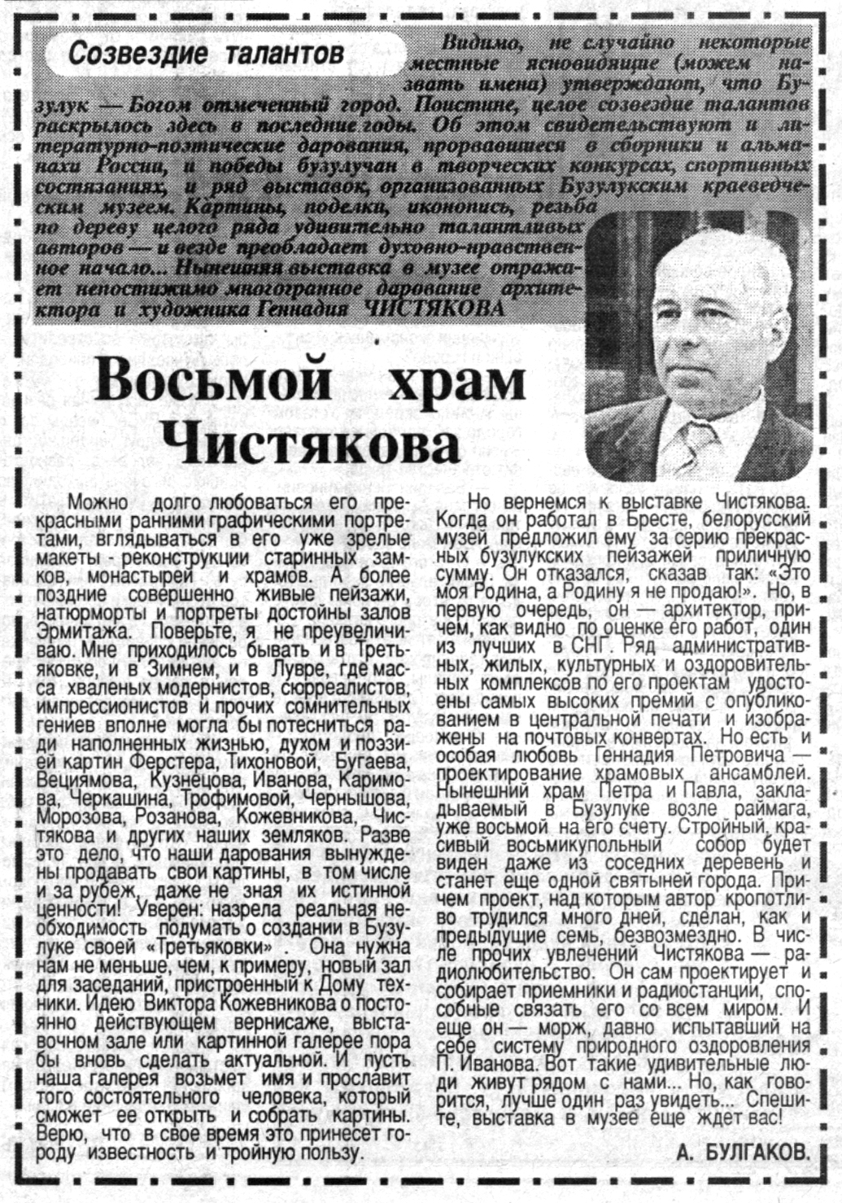
Булгаков А. Восьмой храм Чистякова / А. Булгаков // Российская провинция. – 1997. – 30 мая. – С. 2.

